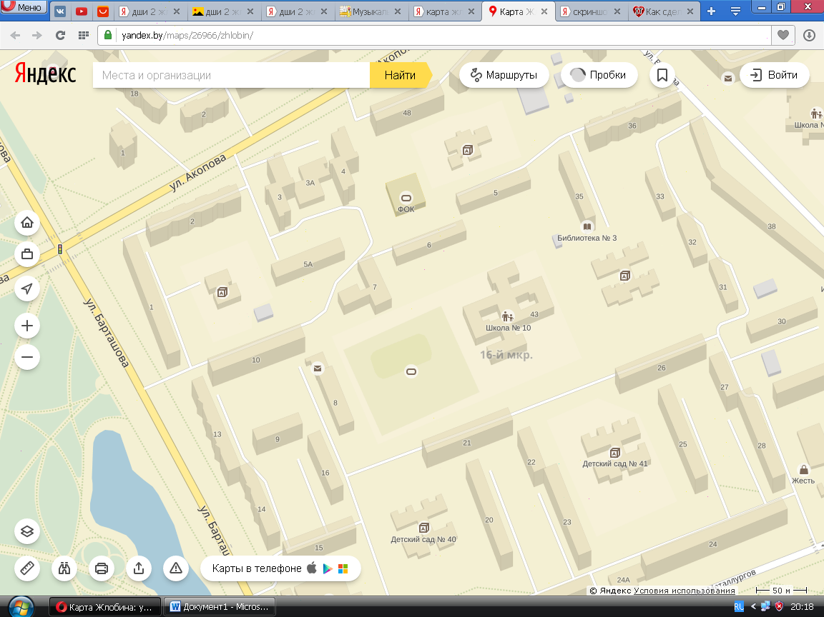

*4 корпус*

*2 корпус*

*3 корпус*

*Детская школа искусств №2 г. Жлобина*

*1 корпус, административный*